【巩固练习】
一.选择题
1．（2015春•东台市期中）下列各式：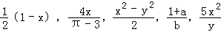其中分式共有（ ）
A.2个 B.3个 C.4个 D.5个
2．使分式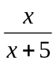值为0的值是（ ）
A．0 B．5 C．－5 D．≠－5
3. 下列判断错误的是（ ）
A．当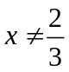时，分式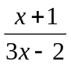有意义
B．当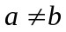时，分式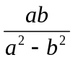有意义
C．当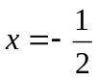时，分式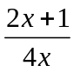值为0
D．当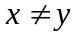时，分式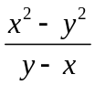有意义
4．（2016·营口模拟）下列各式中，不论字母取何值时分式都有意义的是（ )
A．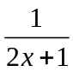 B．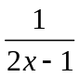 C．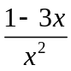 D．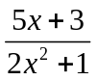
5．如果把分式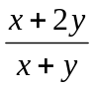中的和都扩大10倍，那么分式的值（ ）
A．扩大10倍 B．缩小10倍
C．是原来的 D．不变
6．下列各式中，正确的是（ ）
A．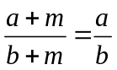 B．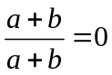
C．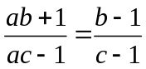 D．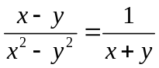
二.填空题
7．当＝______时，分式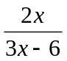无意义．
8.若分式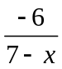的值为正数，则满足______．
9．（1）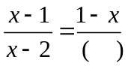 （2）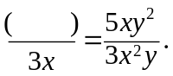
10．（1）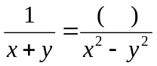 （2）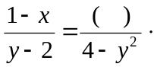
11.（2016秋·崆峒区期末）分式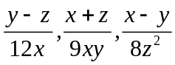的最简公分母是_________.
12.（2015•朝阳区一模）一组按规律排列的式子：，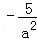，，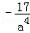，，…，其中第7个式子是 ，第n个式子是 （用含的n式子表示，n为正整数）．

三.解答题
13.当为何值时，下列分式有意义?
（1）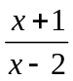；（2）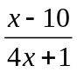；（3）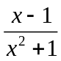；（4）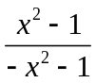．
14．已知分式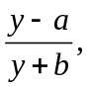当＝－3时无意义，当＝2时分式的值为0，
求当＝－7时分式的值．
15．（2014•上城区二模）在三个整式x²﹣1，x²+2x+1，x²+x中，请你从中任意选择两个，将其中一个作为分子，另一个作为分母组成一个分式，并将这个分式进行化简，再从﹣≤x≤的范围内选取合适的整数作为x的值代入分式求值．

【答案与解析】
一.选择题
1. 【答案】A；
【解析】解：（1﹣x），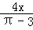，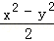的分母中均不含有字母，因此不是分式，是整式；，分母中含有字母，因此是分式．故选A.
2. 【答案】A；
【解析】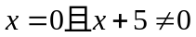.
3. 【答案】B；
【解析】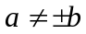，有意义.
4. 【答案】D；
【解析】∵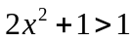，∴不论字母取何值都有意义.
5. 【答案】D；
【解析】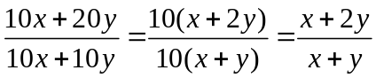.
6. 【答案】D；
【解析】利用分式的基本性质来判断.

二.填空题
7. 【答案】2；
【解析】由题意，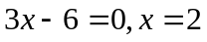.
8. 【答案】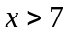；
【解析】由题意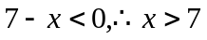.
9. 【答案】（1）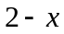；（2）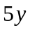；
10.【答案】（1）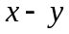；（2）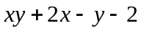；
【解析】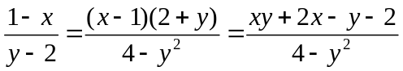.
11.【答案】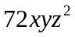；
【解析】分式的最简公分母是.
12.【答案】，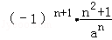．
【解析】解：∵=（﹣1）²•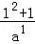，
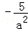=（﹣1）³•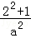，
=（﹣1）⁴•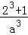，
…
∴第7个式子是，
第n个式子为：．
故答案是：，．
三.解答题
13.【解析】
解：（1）由分母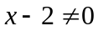，得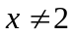．∴ 当时，原分式有意义．
（2）由分母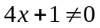，得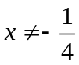．∴ 当时，原分式有意义．
（3）∵ 不论取什么实数，都有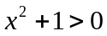．∴ 取一切实数，原分式都有意义．
（4）∵ 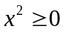，∴ 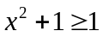，∴ 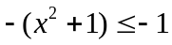即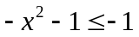
∴ 取一切实数，分式都有意义．
14.【解析】
解：由题意：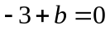，解得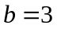
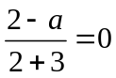，解得
所以分式为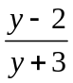，当＝－7时，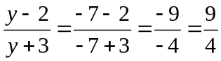.
15.【解析】
解：选择x²﹣1 为分子，x²+2x+1为分母组成分式，则
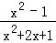 =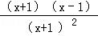 =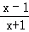，
当x=0时，上式= =﹣1．

